Современная проза для детей 12 – 16 лет
Несмотря на распространенное мнение о кризисе детского чтения, подростки все-таки читают.
Многие согласятся с тем, насколько важно, чтобы дети читали классические литературные произведения. Однако современная проза для подростков может оказаться не менее полезной. Именно такие книги помогают юным читателям найти ответы на множество интересующих их вопросов, которые непосредственно связаны с современной им реальностью. Молодые люди стремятся получить новые эмоции, и чтение подростковой литературы – это превосходный способ это сделать.
Мы предлагаем небольшой список книг, которые будут интересны подросткам среднего и старшего школьного возраста.
Книги российских авторов
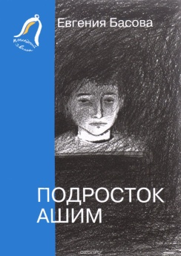 | Басова, Евгения. «Подросток Ашим» (2016) 12+  Стать своим в новом классе, особенно в престижной гимназии, трудно. Ещё труднее – если ты не уверен в себе, а дома у тебя не всё в порядке. Лёха и Миша (его имя наоборот – Ашим) – каждый сам по себе – пытаются прижиться в этом непривычном мире. Неформальное общение на новом школьном форуме даёт ребятам возможность показать себя и найти друзей. Но на форуме появляется таинственная незнакомка, и всё запутывается…  Книга Евгении Басовой "Подросток Ашим" – о жизни и смерти, о любви, о богатых и бедных. Об отношениях ребят одного класса, в которых, как в капле, отражается жизнь нашего общества, со всеми конфликтами социального и имущественного неравноправия. О том, что, если тебе дан талант, то надо, говоря словами одного из персонажей, "уметь его нести". И ещё о том, как человек может стыдиться своих самых близких, и что выходит из этого, – словом, о том, что может волновать подростка в 1415 лет. И тех, кто давно не подросток – тоже…  Повесть "Подросток Ашим" – финалист Всероссийского конкурса на лучшее произведение для детей и юношества "КнигуРу" 2015 года. Иллюстрации Кати Толстой.

Варденбург, Дарья. Правило 69 для толстой чайки (2016) 12+

Дарья Варденбург – российская писательница, автор приключенческой трилогии об Ульяне Караваевой. Дарья работает журналистом, пишет книги, занимается парусным спортом и путешествует вместе со своей семьей, время от времени возвращаясь в родной город Москву. Несмотря на то что Дарья ходила на дырявом надувном катамаране по Белому морю, в одиночку ездила по Намибии, участвовала в 25 парусных гонках и неоднократно проезжала с запада на восток и с востока на запад всю Москву на велосипеде, она считает, что гораздо большей силы и мужества требует другое дело – быть мамой.
Одиночная кругосветка – давняя мечта Якоба Беккера. Ну и что, что ему тринадцать! Смогла же Лаура Деккер в свои шестнадцать. И он сможет, надо только научиться ходить под парусом. Записаться в секцию легко. А вот заниматься… Оказывается яхтсмены не сразу выходят в открытое море, сначала надо запомнить кучу правил. Да ещё постоянно меняются тренеры, попробуй тут научись. А если у тебя к тому же проблемы с общением, или проблемы с устной речью, или то и другое вместе – дело еще усложняется…
Веркин, Эдуард. ЧЯП: повесть: 12+
Писатель Эдуард Веркин – неоднократный лауреат литературной премии «Заветная мечта», лауреат конкурса «Книгуру», победитель конкурса им. С. Михалкова и один из самых ярких современных авторов для подростков.
Его книги необычны, хотя рассказывают, казалось бы, о повседневной жизни.
Главный герой нового романа – Костя Синцов, который на летние каникулы отправляется не по своей, а по воле обстоятельств, к бабушке в маленький провинциальный городок Гривск. По его мнению, там его ждет скука смертная, даже ИНТЕРНЕТа нет. Но все вышло совсем не так.
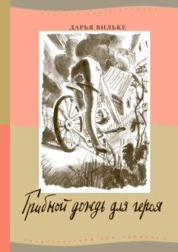 | Вильке, Дарья.  «Достоверность и отсутствие приукрашенности детских переживаний — редкое в общем-то явление в нашей современной литературе для детей. Предельная искренность интонации — ни розового присюсюкивания, ни фальшивой позолоты», — так Екатерина Мурашова, практикующий психолог и писатель, оценила дебютную книгу Дарьи Вильке «Грибной дождь для героя» (2011)  «Грибной дождь для героя» (2011) 12+  В первую книгу Дарьи Вильке вошли повесть "Тысяча лиц тишины" и восемь рассказов. Их все объединяет общее место и время действия: дача, летние каникулы. Время свободы, когда каждый день проживается от первой и до последней минуты как маленькая жизнь. В героях многие читатели – и дети, и взрослые, – узнают самих себя. Приключения, выдумки, игры, опыты. Первые симпатии и первый стыд за невольную жестокость. Осознание собственной и чужой ранимости. Дарье Вильке удалось передать хрупкость и нежность этого короткого, но очень важного возраста – окончания детства.
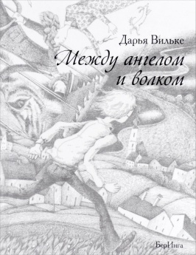 | «Между ангелом и волком» (2015) 12+  Городок Ц. – это старая мельница на ручье и церковь из серого камня, кабачок Сеппа Мюллера и скотобойня Родла на горе, старинная школа и тихое кладбище, которое можно читать, как книгу. И еще Вольфи Энгельке. Однажды на чердаке собственного дома Вольфи находит школьную тетрадь - и узнает, что у него был брат. Есть брат. Которого он никогда не видел, но теперь очень хочет его найти. И Вольфи предстоит пройти долгий путь к нему – шагом канатоходца, балансируя Между ангелом и волком, ребенком и взрослым, обидами и умением прощать. Почти рождественская история, в которой переплетаются реальность и магический мир легенд Верхней Австрии, детство и взросление, осознание себя и необходимости быть с другими.
Дашевская, Нина.
Проза Нины Дашевской, двукратного победителя премии "Книгуру" как всегда, поразительно точна: писательница словно проговаривает ваши собственные мысли, ваши сомнения, ваши страхи.
Нина Дашевская – писатель, умеющий парой слов раскрыть самое сокровенное в душе героя. Каждая её книга – будто коллекция психологических советов, только в тысячу раз увлекательнее, красивее, музыкальнее. В прозе российской претендентки на премию им. Астрид Линдгрен главное – как высказана мысль.
«Я не тормоз» (2015) 12+
Обычный человек так бежит, когда на поезд опаздывает. А для Игната – нормальная скорость. Самое то, на роликах или на самокате. Так лучше ощущаешь связь с миром, а в нем всё интересно: и люди, и город, и музыка, и книги… да всё. И мыслей об этом у Игната полно. Своих, ни у кого не занятых. Только вот делиться он ими не любит, да и не с кем – кто же за ним поспеет? Хотя Игната все любят. Он это случайно как-то понял – удивительно, да? Но он много чего, оказывается, еще не догоняет. Например, что у него друг есть на самом деле. И не один. Или что некоторые всерьез собираются жизнь посвятить помощи другим людям… Ничего, он не тормоз, догонит. В общем, да, иногда и самокатному ангелу надо отдохнуть. Повесть «Я не тормоз» писательницы Нины Дашевской, уже хорошо известной и полюбившейся читателям по книгам «Около музыки», «Вилли», стала победителем конкурса детской книги «Книгуру» в 2015 году.
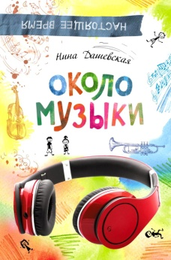 | «Около музыки» 12+  Аркадий Калина влюблён в скрипку, но больше – в море. Скрипку он, может, и вовсе не любит: с любовью вообще всё сложно, когда тебе четырнадцать. Это «всё сложно» хорошо знает хмурый «валенок» Антон, которого одноклассники (и, увы, одноклассницы) будто не видят. Заодно и не слышат, как он в музыкалке уныло выводит «Ой, то не вечер», – ну и ладно, а то стыд же! Подстригшаяся под «ноль» Лёлька в новом районе тоже как чужая, народ ей здесь не нравится. Крутой только парень по кличке Джон – да ведь ему, скейтеру, наплевать на её дурацкое пианино. Подросткам из рассказов Нины Дашевской есть чем поделиться. Их мысли, будто случайно подслушанные, – словно фортепианная игра соседа за стенкой: музыка знакомая, но исполнена она по-своему и потому завораживает. После нескольких страниц текста с героями совсем не хочется расставаться. Сборник «Около музыки» нравится перечитывать вновь и вновь, каждый раз открывая для себя новые интонации, оттенки, мелодии. Наша жизнь вращается около музыки, и в возрасте 12–15 лет это чувствуешь особенно остро.
Жвалевский, А., Пастернак, Е.
Андрей Жвалевский - писатель, сценарист. Родился в г. Гродно (Беларусь). В 1991 г. с отличием окончил физический факультет БГУ. После окончания занимался фундаментальной наукой, дизайном ценных и защищенных бумаг, работал в издательстве. Евгения Пастернак - писательница. Родилась и живёт в Минске, выпускница физического факультета БГУ.
Лауреат
2017 г. — Русская премия (Малая проза, Открытый финал)
2013 г. — Премия имени В. П. Крапивина (Смерть Мертвым душам!)
2011 г. — Книгуру (Лучшее художественное произведение, Шекспиру и не снилось!
2010 г. — Книгуру (Лучшее художественное произведение, Время всегда хорошее)
2008 г. — Заветная мечта (Малая премия, Правдивая история Деда Мороза)
Время всегда хорошее 12+
Роман порадует и больших, и маленьких поклонников этих авторов. Первые смогут вернуться в своё советское детство (Советский Союз образца 1980 года), вторые попадут в недалёкое будущее – в 2018 год. Главные герои – пятиклассники Витя Шевченко и Оля Воробьева. Они живут в одном месте, но в разное время: он – советский пионер, она – «гостья из будущего». Волею случая мальчик и девочка меняются местами, и Оля попадает в 1980 год, а Витя – в 2018-ый. Где лучше? Что интереснее: играть на компьютере или гулять во дворе? Что важнее: раскованность и свобода в чате или умение разговаривать, глядя друг другу в глаза? Словом, Оле, Вите и их друзьям предстоит немало испытаний перед тем, как дойти до счастливого финала. Да и как может быть иначе: какое б ни было «тысячелетье на дворе» - время всегда хорошее, и все зависит только от тебя!
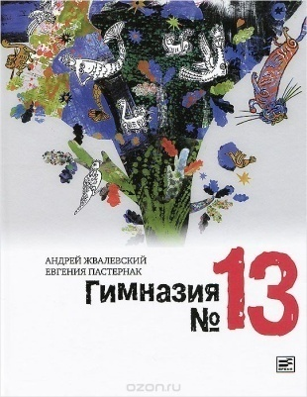 | Гимназия № 13 12+  Не надо было трогать дуб! Тогда бы ничего страшного и не случилось. А когда тронули, тут и началось. Из всех щелей полезла нечисть. Домовые и кабинетные - за наших гимназистов, нечисть - против. Перун мечет молнии на крыше, Кощей пытается проломить заколдованный круг, говорящий кот подкармливает русалку ворованной колбасой, второй закон Ньютона временно не работает, "Слово о полку Игореве" встает перед глазами, словно в формате 3D, а на самом деле наяву - помог волшебный растворитель... Хотите дальше? Сами читайте.
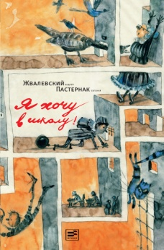 | Я хочу в школу! 12+  Это фантастика, сказка и небывальщина. В этой книге вы не встретите инопланетян, Бабу-Ягу или, на худой конец, говорящих животных. Зато познакомитесь с удивительной школой, в которую ученики по утрам бегут с одной мыслью: «Поскорее бы!» В ней исполняются самые смелые мечты — от полета на воздушном шаре до путешествия на Эльбрус. В ней нет привычных «предметов» и «параллелей», но есть куча проектов и братство единомышленников. Словом, чудо, а не школа. Однако, как и всякое чудо, оно очень хрупко. И в один непрекрасный день ученикам приходится встать грудью на защиту своей мечты.
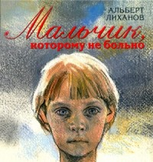 | Лиханов, А.  Повести о детях, попавших в трудную жизненную ситуацию, принадлежат перу известного писателя и общественного деятеля Альберта Анатольевича Лиханова.  Мальчик, которому не больно. (2009 ?) 12+  Первая история про мальчика, больного церебральным параличом, на долю которого, кроме неизлечимой болезни, выпадают тяжкие взрослые испытания. Он не ходит, ему не больно. Когда не больно – это хорошо. Для всех, кроме него и таких же, как он. Ему не больно – и это значит, что надежды пока нет. Вы можете себе представить человека, который мечтал бы о том, чтобы ему стало больно? Потому что боль будет означать, что не все ещё потеряно и что есть шанс. Шанс стать таким, как все, завести друзей и жить нормальной жизнью.
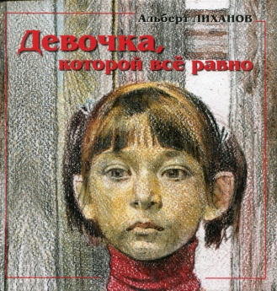 | Девочка, которой все равно (2009) 12+  Вторая повесть о девочке-детдомовке Насте, пережившей жуткое потрясение в детстве. Как сложится ее жизнь, сумеет ли она противостоять судьбе? Это зависит от взрослых. И как хорошо, что на ее жизненном пути встречается неравнодушный человек – студентка университета Ольга. Произведения способны разбередить душу и заставляют по-новому взглянуть на отношения в собственной семье.
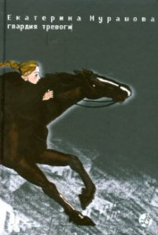 | Мурашова, Е. Гвардия тревоги (2008) 12+  В мае 2008 г. "Гвардия тревоги" стала лауреатом Национальной детской литературной премии "Заветная мечта".  Книга психолога и писателя Екатерины Вадимовны Мурашовой о современной российской школе, о педагогах, о «проблемных» подростках. Попав в 8 «А» из других школ, Тая, Дима и Тимка оказываются «в стороне» от одноклассников. В новом классе нет «дедовщины», никого не травят, ни на ком не «ездят». Откуда же у новичков странное чувство обособленности, изолированности, порой переходящее в панику?! Не устояв перед искушением раскрыть тайну одноклассников, герои повести окажутся на пути понимания сложных нравственных механизмов в себе и в других. И перед каждым из ребят встанет необходимость сделать выбор.
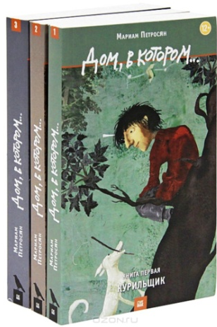 | Петросян, Мариам. «Дом, в котором…» (3 книги)  На окраине города, среди стандартных новостроек, стоит Серый Дом, в котором живут Сфинкс, Слепой, Лорд, Табаки, Македонский, Черный и многие другие. Неизвестно, действительно ли Лорд происходит из благородного рода драконов, но вот Слепой действительно слеп, а Сфинкс — мудр. Табаки, конечно, не шакал, хотя и любит поживиться чужим добром. Для каждого в Доме есть своя кличка, и один день в нем порой вмещает столько, сколько нам, в Наружности, не прожить и за целую жизнь. Каждого Дом принимает или отвергает. Дом хранит уйму тайн, и банальные «скелеты в шкафах» — лишь самый понятный угол того незримого мира, куда нет хода из Наружности, где перестают действовать привычные законы пространства-времени. Дом — это нечто гораздо большее, чем интернат для детей, от которых отказались родители. Дом — это их отдельная вселенная.
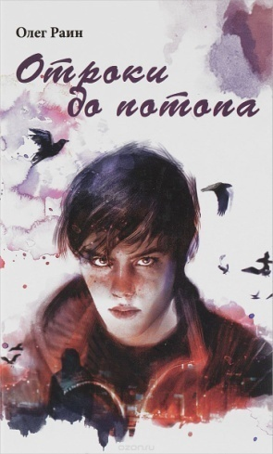 | Раин, Олег. Отроки до потопа. (2009) роман 12+  Остросюжетный роман можно назвать современным «романом воспитания», так как этот роман о взрослении героя-подростка, о том, как школьник Сергей Чохов сталкивается с множеством ситуаций, в которых он вынужден делать трудный, неудобный, но единственно правильный выбор и нести ответственность за этот выбор. Типичный подросток 21 века, житель мегаполиса, мало интересующийся прошлым, настоящим и будущим страны и мира, он постепенно начинает задумываться, как и для чего жить. Герой учится драться за то, что считает правильным, не молчать, даже если он оказался один против всех, верить в дружбу и любовь.
Сабитова, Дина. «Три твоих имени» (2012) 12+
Эту книгу лучше читать вместе со взрослыми, ведь раскрываются в ней непростые жизненные перипетии – потеря родителей, жизнь в детском доме, надежда на обретение новой семье. Девочка с необычным тройным именем заставит задуматься о серьезных вещах, морально повзрослеть и посмотреть на мир с другого ракурса.
Ритка, Марго, Гошка – три таких разных имени у одной девочки. Три имени – три судьбы. Нищая, полуголодная жизнь в родной семье, закончившаяся трагедией. Детдом и попытка обрести новую маму: быть послушной и хорошей, старательной и незаметной. И снова детдом и надежда, вопреки всему, стать членом семьи, быть чьей-то дочкой, любимой и родной.

Книги зарубежных авторов
Буйе, Роб. «Все из-за мистера Террапта» (2008) 12+
"Нам не повезло – на свете существуют учителя", – думает Питер, отправляясь в пятый класс. Он еще не знает, что в этом году встретится с мистером Терраптом – учителем совершенно особенным. Очень скоро школа становится тем местом, куда интересно ходить и где учишься не только математике и биологии, но и отзывчивости, дружбе, ответственности. Вот только однажды, в середине зимы, неудачно брошенный снежок обернулся настоящей трагедией... Семь учеников одного класса: хулиган Питер, умница Джессика, интриганка Алексия, отличник Люк, добрячка Даниэль, тихоня Анна и молчун Джеффри – рассказывают нам эту историю, и их голоса, поначалу нестройные, постепенно сливаются в прекрасный хор. Прекрасный, потому что в нем слышны любовь, благодарность и надежда.
Дрейпер, Шерон. «Привет, давай поговорим» (2012) 12+
Мелоди не похожа на большинство людей. Она не говорит и не ходит, и многие считают ее “отсталой”. Но у нее необыкновенная память: она помнит все, что когда-либо с ней случилось. Мелоди умнее взрослых, которые пытаются поставить ей диагноз, и умнее своих однокашников из интеграционного класса, она видит, чувствует и слышит то, что другие не замечают. Она радуется жизни, но только представьте, как тяжело ей приходится, и как бывает грустно и невыносимо. Мелоди хочет, чтобы к ней относились как к человеку, а не диагнозу – ребенку с ДЦП. И она намерена доказать всем, что тоже чего-то стоит...
Паласио, Р. Дж «Чудо» (2013) 12+
Есть на свете пятиклассник по имени Август Пулман. С одной стороны, он такой же как и другие мальчишки его возраста – любит ходить на дни рождения к своим друзьям, играть в компьютерные игры, он фанатеет от «Звездных войн», играет со своей собакой, ссорится и мирится со старшей сестрой. А с другой, он совсем не такой как другие мальчишки его возраста. Во-первых, Август никогда не ходил в обычную школу – с первого класса с ним дома занималась мама. Во-вторых, Август перенес 27 операций. Из-за редкой генетической мутации на его лице все так перемешано, что даже взрослые стесняются смотреть Августу в глаза. И вот такой мальчик должен пойти в школу. В первый раз. К обычным детям.
Историю о жизни Августа (его семьи, старых и новых друзей) в течение одного учебного года рассказала в своем первом романе американка Р.Дж. Паласио. Книга не про горечь от собственной неполноценности, а о доброте, мужестве, настоящей дружбе.
Смит, Роланд. «Пик» (2015) 12+
Четырнадцатилетний Пик Марчелло с детства бредил скалолазанием и высотой. Страсть к покорению вершин у него в крови, ведь родители Пика – альпинисты. Но его манят не только горы, и однажды Пик поднимается на небоскреб... Теперь ему грозит тюрьма, и единственный выход – уехать подальше. И Пик вместе со своим отцом, которого он не видел уже много лет, отправляется в Гималаи. Мальчик оказывается в совершенно ином мире: шумном и суетливом Катманду, в буддийском монастыре, у подножия прекрасных заснеженных Гималаев. Страшная и, кажется, недостижимая вершина Эвереста маячит высоко над головой. Но “Пик”– это не только захватывающая приключенческая история о подъеме на самую высокую гору мира, это еще и очень честный рассказ о людях, которые на это решились.
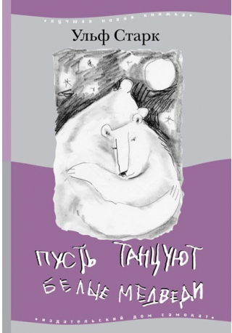 | Старк, Ульф. «Пусть танцуют белые медведи» 12+  Повесть «Пусть танцуют белые медведи» шведского писателя Ульфа Старка («Умеешь ли ты свистеть, Йоханна?», «Чудаки и зануды», «Рождество в лесу» и другие) издается на русском языке уже 10 лет и стала классикой подросткового чтения.  Повесть известного шведского писателя Ульфа Старка «Пусть танцуют белые медведи» рассказывает об обычном подростке Лассе: он не блещет в учебе, ходит в потертых брюках, слушает Элвиса Пресли и хулиганит на улицах. Но однажды жизнь Лассе круто меняется. Он вдруг обнаруживает, что вынужден делать выбор между новым образом примерного мальчика с блестящими перспективами и прежним Лассе, похожим на своего «непутевого» и угрюмого, как медведь, отца. И он пытается примирить два противоречивых мира, найти свое место в жизни и – главное – доказать самому себе, что может сделать невозможное…
Фомбель, Тимоте де. «Девочка из башни 330» (2017) 12+
Фантастическая повесть Тимоте де Фомбеля «Девочка из башни 330» читается как остросюжетный роман и трогает как проникновенное стихотворение. Не случайно книги этого автора стали классикой французской литературы. Они включены в школьную программу Франции и расходятся на десятках языков рекордными тиражами. На русском языке выходили также дилогии писателя «Тоби Лолнесс» и «Ванго» и приключенческий роман «Книга Джошуа Перла».
В мире будущего люди живут, учатся, работают, лечатся в огромных стеклянных башнях: за их пределами никому и ничему нет места, даже природе. Автомобили стоят вертикально в отдельных башнях-парковках; взрослым приходится работать на износ, чтобы прокормить себя и детей; о том, что грозит планете от беспрерывной эксплуатации, бизнес-корпорации и власти предпочитают молчать.
Юноша и девушка в лифте, который несется ввысь, на 115-й этаж башни, в школу. Юноше хватает этих коротких минут, чтобы влюбиться. Оказывается, Селеста – новенькая и будет учиться в его классе! Селеста ворвалась в его жизнь, в его мысли молниеносно – чтобы так же молниеносно исчезнуть. В школе он ее больше не видел. У 14-летнего юноши, рассказывающего историю своей любви, не было в жизни ничего, кроме лучшего друга Брисса и карты мира, которую он рисовал прямо на полу и стенах квартиры. Но теперь есть ещё одно: идея найти Селесту, потому что её таинственное исчезновение не может быть случайным. Ради этих поисков герой готов на всё – даже подняться на верхушку 330-й башни. Той, что окутана самым густым дымом.
Шмидт, Гэрри. «Беда» (2008) 12+
Отец Генри Смита всегда говорил ему: если ты построишь свой дом подальше от Беды, она никогда тебя не найдет.
Старшего брата Генри, Франклина, сбил пикап, за рулем которого сидел беженец из Камбоджи Чэй Чуан. В городке вспыхивает межнациональный конфликт. А Генри не может думать ни о чем, кроме восхождения на Катадин, самую высокую гору штата Мэн, куда он собирался вместе с братом – и вот он берет с собой собаку, лучшего друга и отправляется в поход.
Книга Гэри Шмидта – это захватывающая история одного увлекательного и опасного путешествия, которое начинается с большой трагедии, а заканчивается примирением со своим врагом и с самим собой. Герой проходит длинный путь от боли и ярости к ощущению свободы и счастья, от скалистого побережья и холодных приливов – к горной вершине Катадин.

